Всероссийская конференция «Юные техники и изобретатели»
в Государственной Думе Федерального Собрания Российской Федерации

Проект
«Речной буксир»
Номинация «Освоение Арктики и мирового пространства»
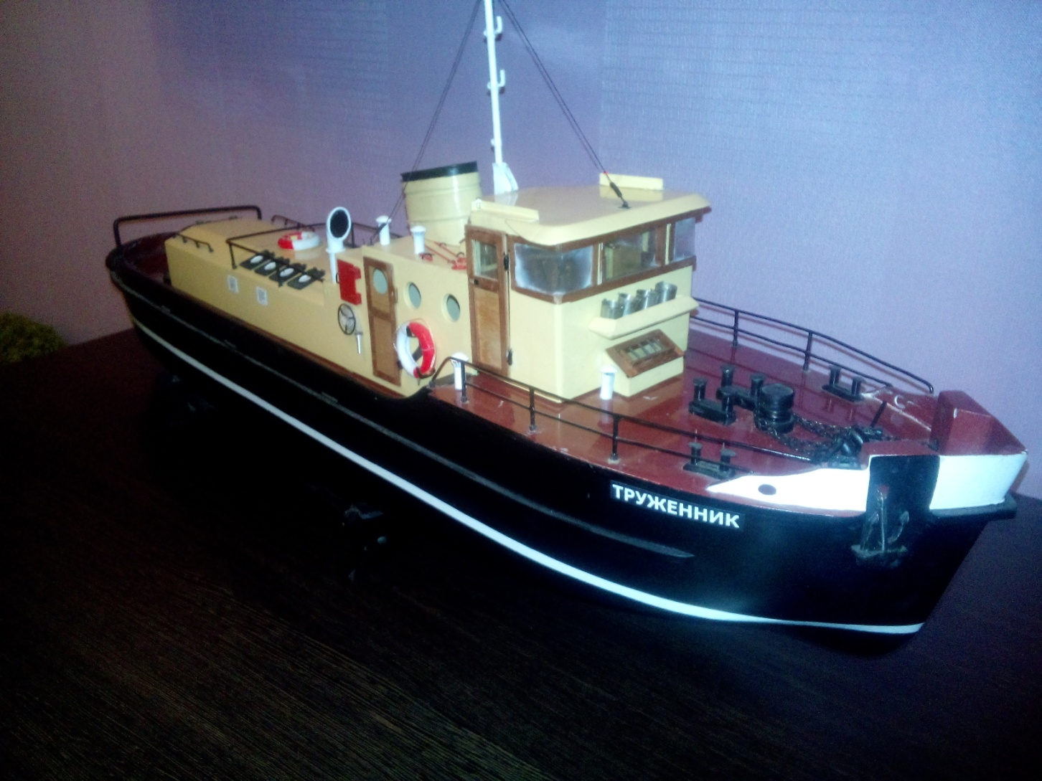
Автор: Касимцев Роман Михайлович
12 лет, обучающийся объединение «Судомоделирование» ГБОДОРМ «Республиканский Центр дополнительного образования детей»
г. Саранск, Республика Мордовия;
Руководитель: Глазков Валерий
Николаевич педагог дополнительного образования ГБОДОРМ «Республиканский Центр дополнительного образования детей»
г. Саранск, Республика Мордовия.

Москва, 2016
Аннотация проекта
1.Название проекта: «Речной буксир»;
2.Тематическое направление: «Освоение Арктики и мирового пространства!»;
3.Автор проекта: Касимцев Роман;
4.Руководитель: Глазков Валерий Николаевич;
5. Объединение: «Судомоделирование» ГБОДОРМ «Республиканский центр дополнительного образования детей» адрес г. Саранск ул. 1-я Набережная д. 27 контактный телефон 35-13-75, электронный адрес czenterdod@yandex.ru
6. Описание проекта.
1) Судомодель.
2) Техническое описание модели.
Модель речного буксира – стендовая копия настоящего корабля, который эксплуатировался в 50-60 годы. Модель действующая, радиоуправляемая построена для участия в спортивных соревнованиях по судомодельному спорту. Корпус модели выполнен путём сборки килевой рамы на стапеле и обшивкой бортов и днища картоном с дальнейшим армированием стеклотканью и эпоксидной смолой, окраска проводилась автомобильными нитроэмалями. Надстройка выполнена из фанеры и также окрашена автомобильными нитроэмалями. Такелаж и деталировка собственного изготовления.
Длина модели – 900 мм;
ширина – 180 мм,
высота борта – 100 мм.
Масштаб модели – 1:25.
Тип двигателя – электромотор с регулятором хода.
Модель участвует в соревнованиях в классе F-2А.

Введение

Цель работы - сконструировать модель копию для участия в соревнованиях по судомодельному спорту в классе F-2-A.
Задача работы – изучение литературы по судомоделированию, конструированию моделей судов, изучение физических и механических свойств материалов применяемых при постройке модели.
Новизна работы- при постройке модели мною была заменена авиационная фанера используемая для обшивки бортов и днища на более дешёвый и доступный картон.
Практическая значимость – модель построена для участия в конкурсах, технических выставках, спортивных соревнованиях по судомодельному спорту в классе моделей F-2-A.
Основное содержание
Прежде чем приступить к постройке буксира, следует основательно изучить чертежи модели, а так же подготовить все материалы.

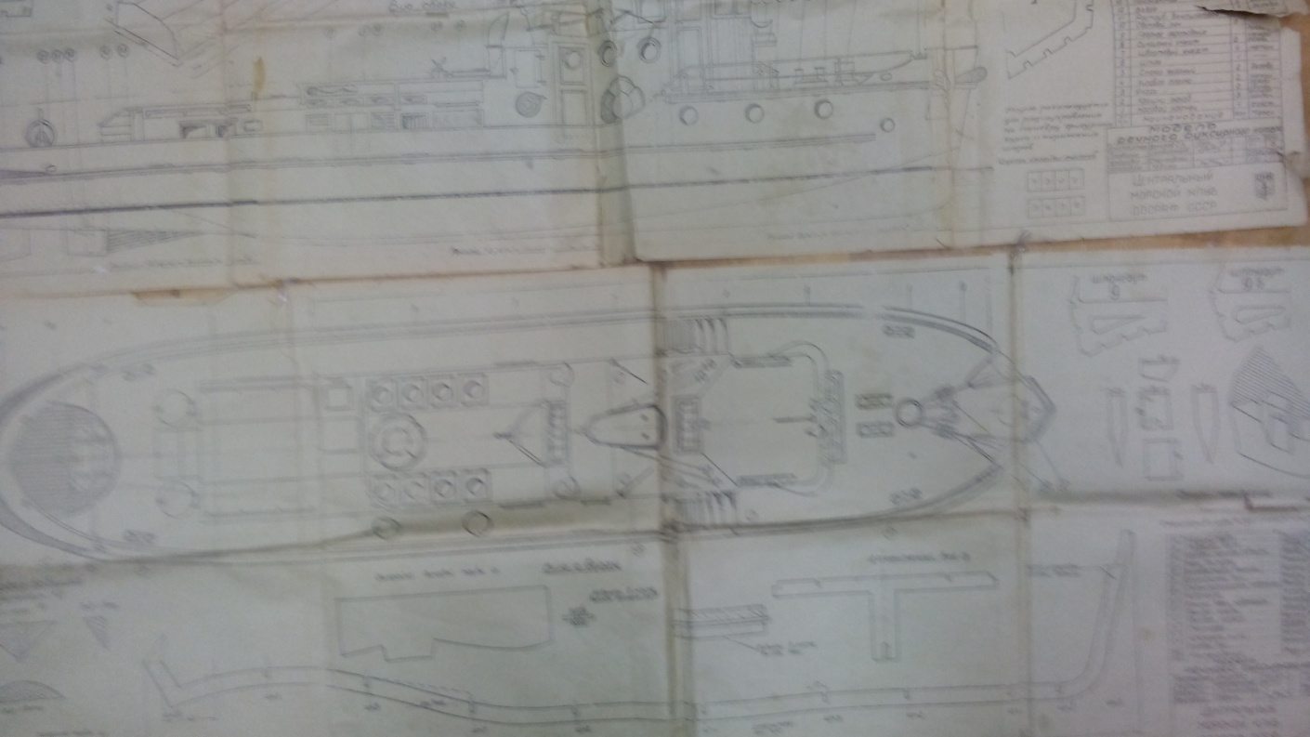

Выпиливаем при помощи лобзика шпангоуты (ребровидные детали, к которым крепится обшивка), шпангоуты выпиливаются в виде замкнутого контура.
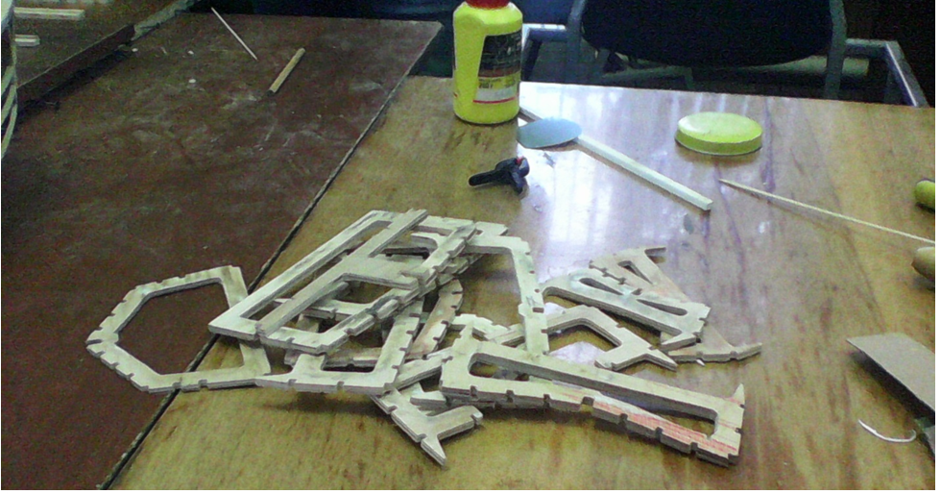
Затем крепим их в нужных местах к стапельной доске при помощи кусочков реек

Сборка корпуса ведётся вверх килем. Приклеиваем форштевень, киль стрингера.
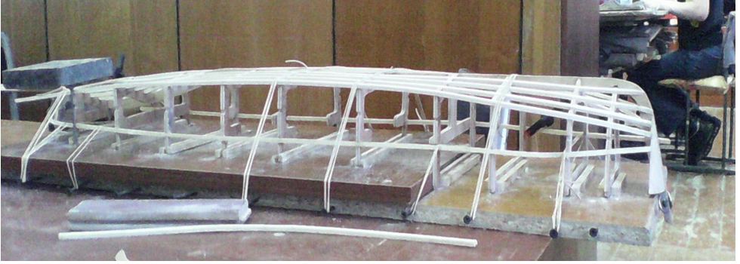

Снимаем со стапеля и приклеиваем палубу.

После того как все склейки затвердеют, приклеиваем обшивку из картона.

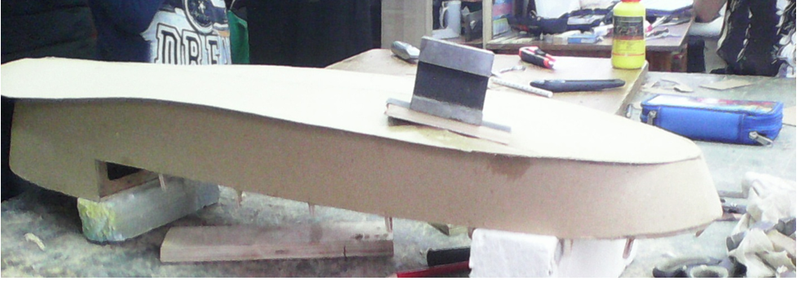

Затем, обрезаем облой, зачищаем наждачной бумагой и армируем корпус стеклотканью с эпоксидной смолой.

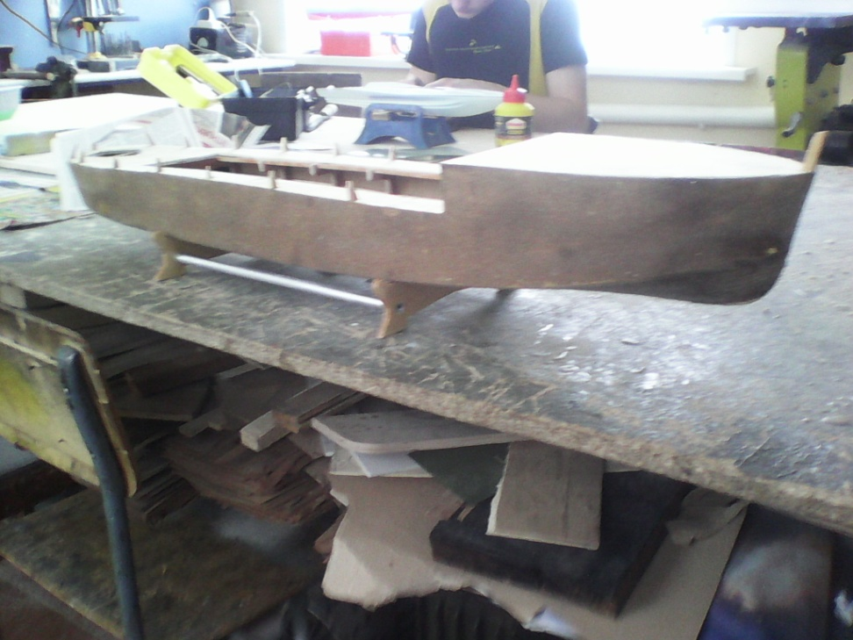
После высыхания вклеиваем фальшборт и привальный брус.
Затем вклеиваем дейдвудную трубу и гельмпорт, устанавливаем двигатель.
Теперь можно приступить к изготовлению надстройки. По чертежу размечаем, выпиливаем и выклеиваем надстройку.

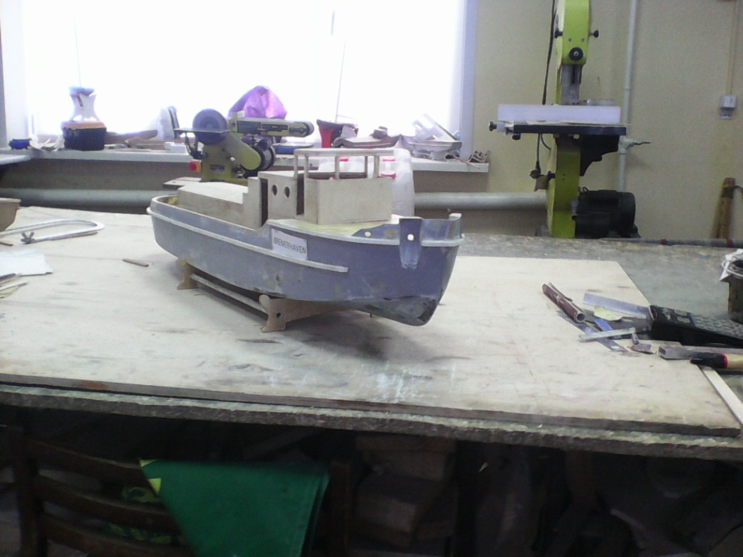

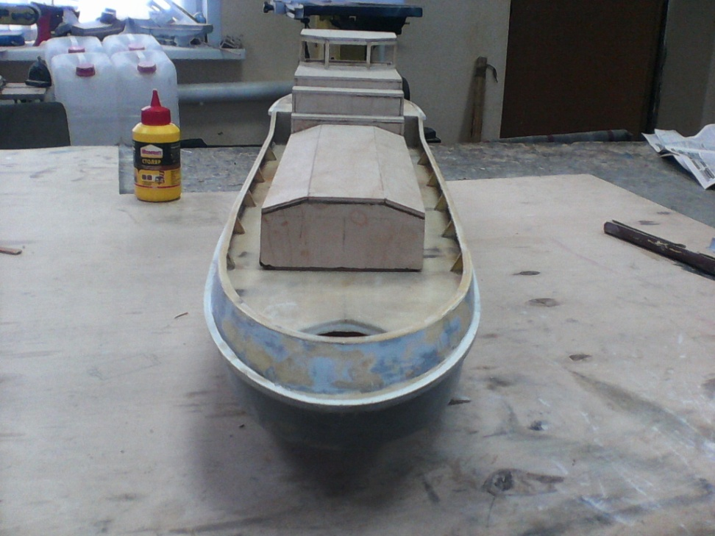

Затем мы грунтуем и окрашиваем корпус и надстройку согласно пртатипа.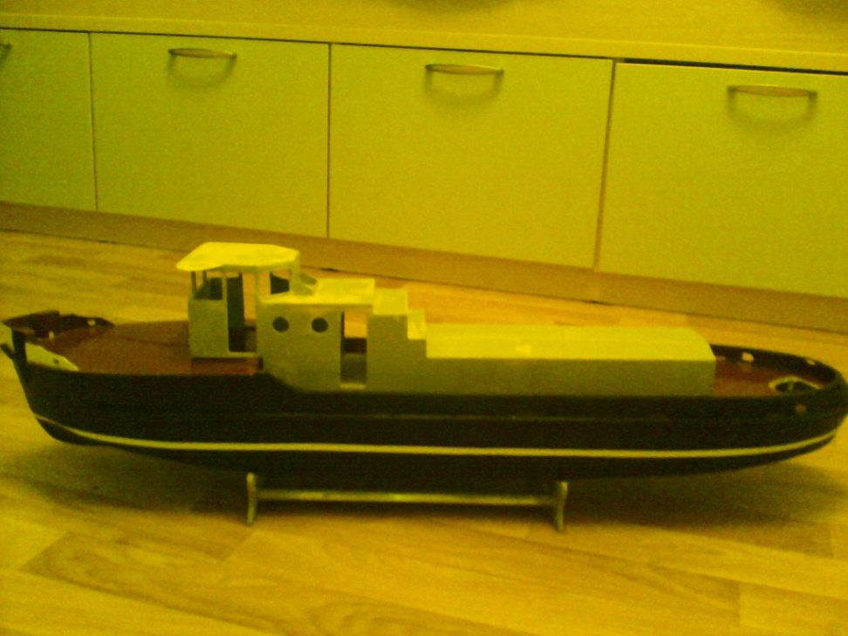

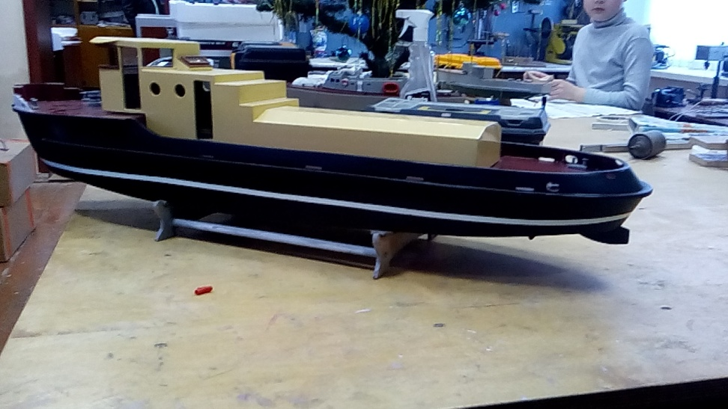
Изготавливаем леерное ограждение
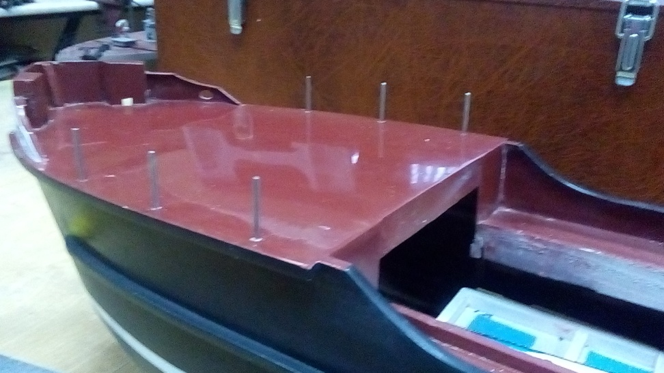

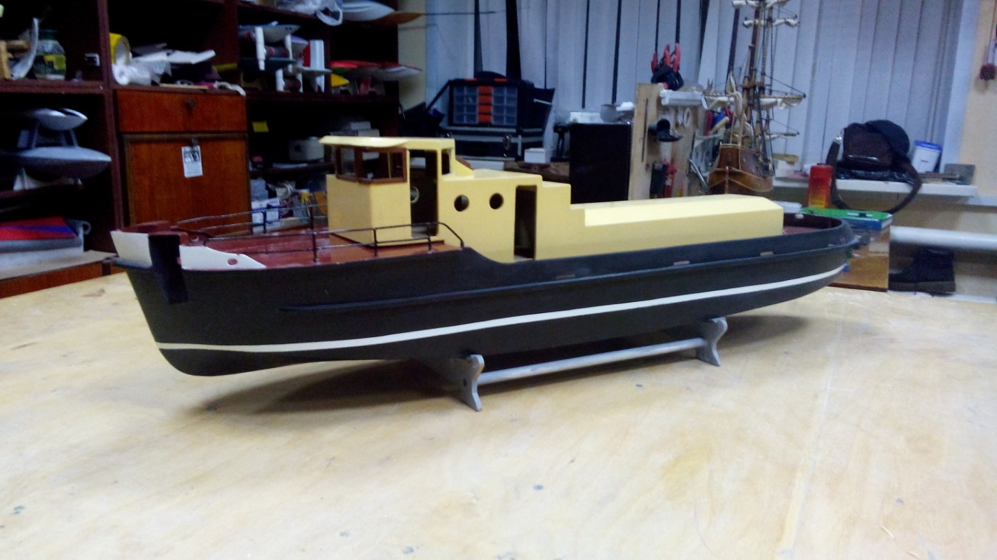

Затем изготавливаем и красим остальные мелкие детали, относящихся к швартовому, спасательному, противопожарному и прочему оборудованию корабля.

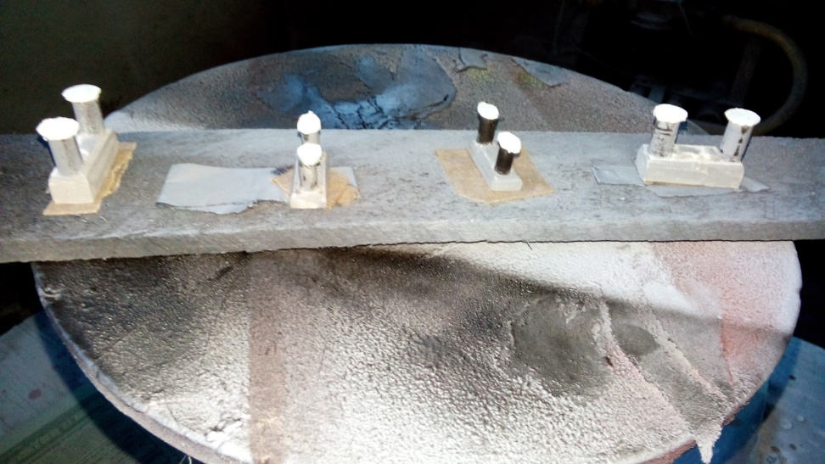

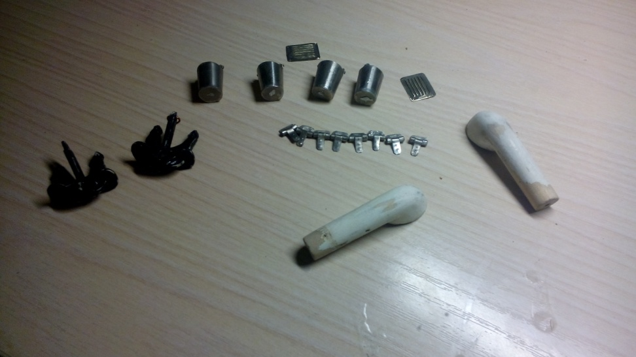

Изготавливаем мачту

Затем устанавливаем всё, что мы сделали на наш буксир согласно чертежа.

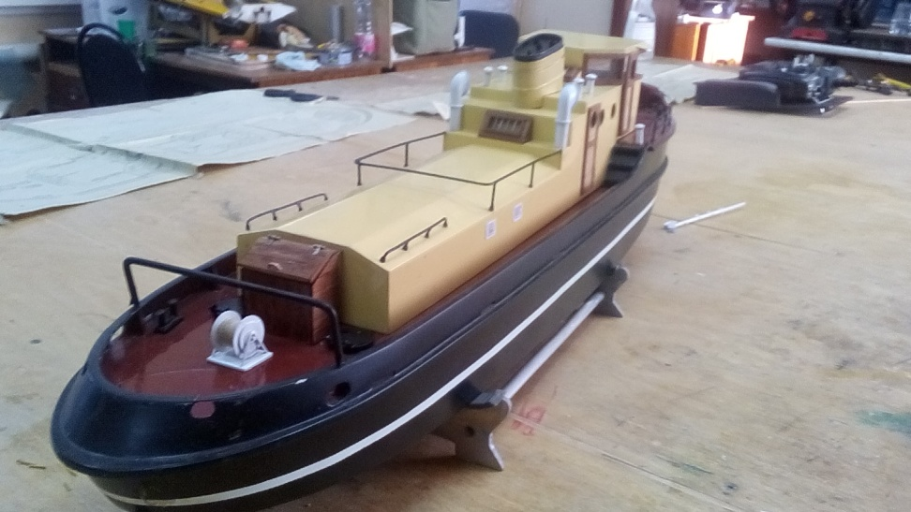

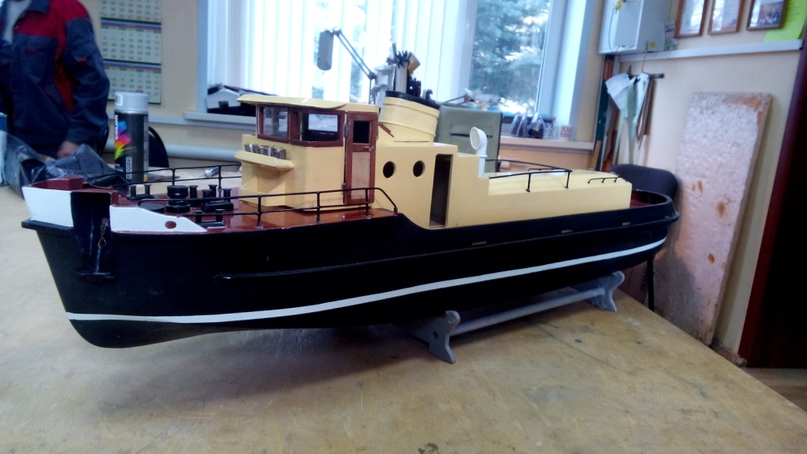

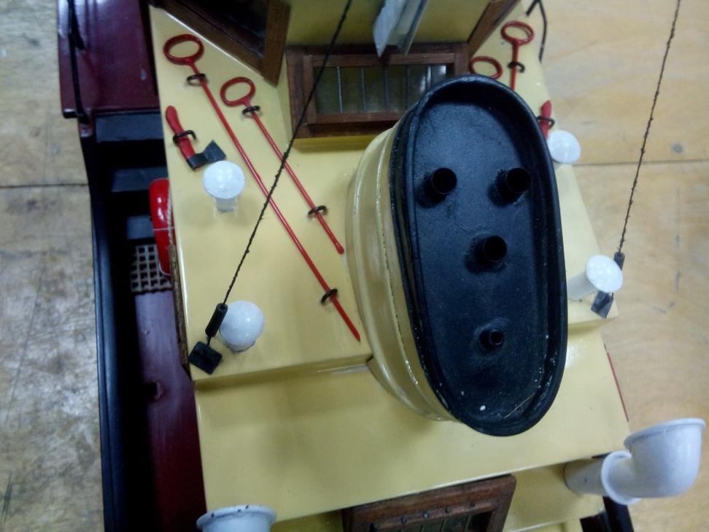

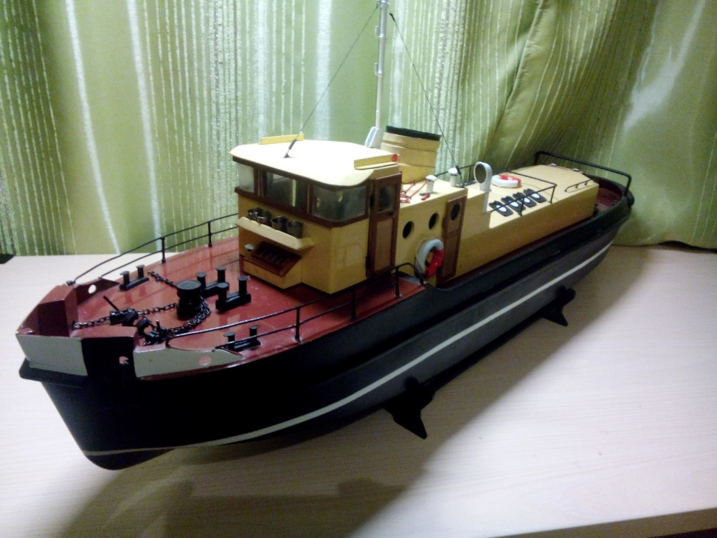

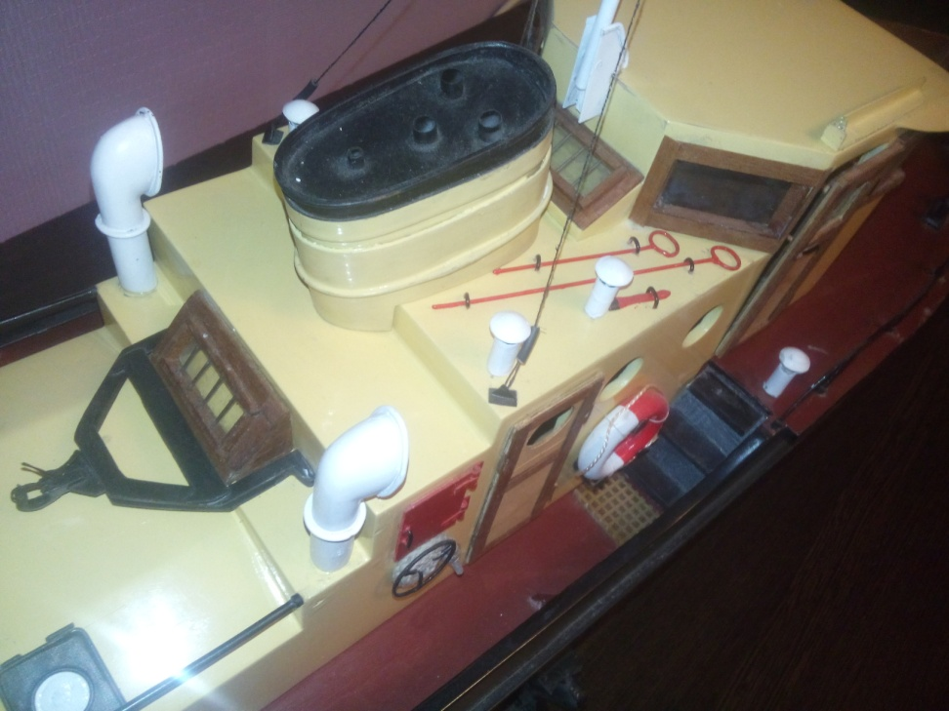

Модель готова!
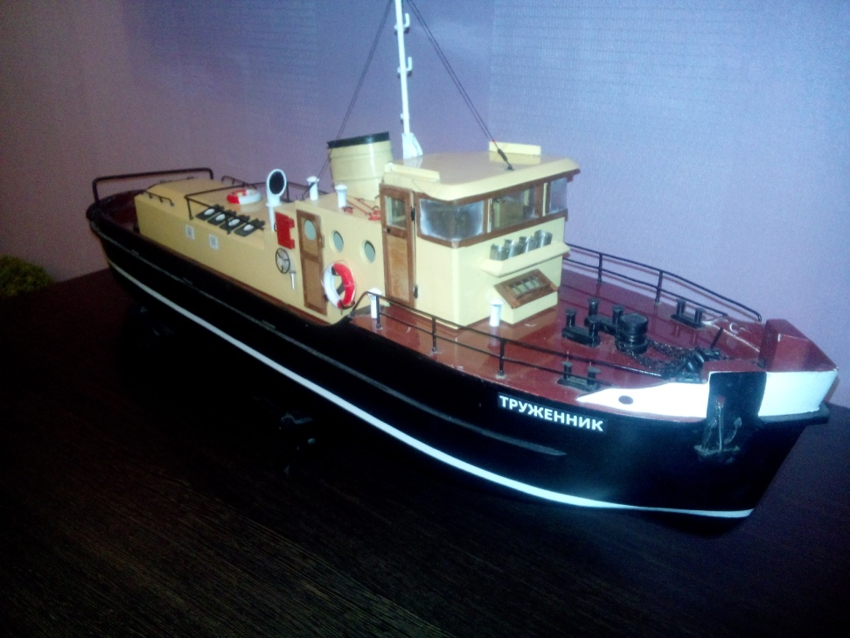

После сборке проводим испытания и регулировку модели на воде.

Заключение

Мною была поставлена цель, построить модель копию для участия в соревнованиях по судомодельному спорту в классе F-2-A. Поставленная цель достигнута.

Использованные источники

1.Андрианов, П.Н. Техническое творчество учащихся [Текст]: пособие для учителей и руководителей кружков / П.Н.Андрианов. – М.: Просвещение, 1986.
2.Колотилов, В.В. , Рузаков В.А. Техническое моделирование и конструирование [Текст]: учеб. пособие для студентов пед. институтов / В.В. Колотилов, В.А. Рузаков. – М.: Просвещение, 1983.
3.Немов, Р.С. Психология [Текст]: учеб. пособие для студентов высших педагогических учебных заведений / Р.С. Немов – М.: Гуманит. изд. ЦентрВЛАДОС, 1999.
4.Справочник по катерам, лодкам и моторам [Текст]/ сост. Г.М. Новак .–
Л.: Судостроение, 1977.
5. Пидкасистый, П.И. Педагогика [Текст]: у чебное пособие для пед. вузов и пед. колледжей/ Пидкасистый П.И. –М.: Российское педагогическое агентство, 1996.
6.Столяров, Ю.С. , Комский Д.М. Техническое творчество учащихся [Текст]учеб. пособие для студентов пединститутов и учащихся педучилищ /
7. Щетанов, Б.В. Судомодельный кружок [Текст]: пособие для руководителей кружков общеобразовательных школ и внешкольных учреждений / Б.В. Щетанов – М.: Просвещение, 1983.
8.Интернет источники
http:www. towerhobbies.com
http:www. aircraft-world.com
http:www.helidirect.com
http:www.hobbycity.com
http://www.hopf-modelltechnik.de/
http://www.rcmart.com/catalog/default.php

